Р У К О В О Д С Т В О П О Л Ь З О В А Т Е Л Я
программного комплекса «Система учёта выполненной транспортной работы и расхода топлива “Автопарк”».

1 НАЗНАЧЕНИЕ ПРОГРАММЫ
1.1 Функциональное назначение программы

Программный комплекс «Система учёта выполненной транспортной работы и расхода топлива “Автопарк”» предназначен для обеспечения специалиста транспортного цеха организации инструментарием для:

- ведения справочников водителей и диспетчеров организации
- ведения справочника автомобильных транспортных средств организации
- регистрации путевых листов
- автоматического расчёта показателей путевых листов: топлива, израсходованного фактически и в рамках установленных норм, пробега автомобиля, одометра на момент возвращения, выполненной транспортной работы, экономии / перерасхода топлива

  - Эксплуатационное назначение программы

Программный комплекс «Система учёта выполненной транспортной работы и расхода топлива “Автопарк”» предназначен к использованию специалистами транспортного цеха предприятия для учёта движения автомобильного топлива и выполняемой транспортной работы.

  - Состав функций

Программный комплекс Программный комплекс «Система учёта выполненной транспортной работы и расхода топлива “Автопарк”» обеспечивает возможность выполнения следующих функций:

функции для работы со справочником «Водители»:
- добавление в справочник информации о работающем в организации водителе
- редактирование информации о работающем в организации водителе

функции для работы с отчётом «Водители»:
- вывод на экран или на печать общего списка водителей предприятия

функции для работы со справочником «Автомобили»:
- добавление в справочник информации об имеющихся на предприятии автомобильных транспортных средствах
- редактирование информации об имеющихся на предприятии автомобильных транспортных средствах

функции для работы с отчётом «Автомобили»:
- вывод на экран или на печать общего списка автомобильных транспортных средств предприятия с сокращённым набором реквизитов

функции для работы с формой «Путевой лист»:
- ввод данных путевого листа с указанием всех значимых реквизитов
- ручной ввод норм расхода топлива или их автоматический подбор из справочника «Автомобили»
- автоматический подбор реквизитов, значения которых уже были введены ранее в предыдущих путевых листах по конкретному автомобилю:
  - показания одометра на момент возвращения -> показания одометра на момент выезда;
  - остаток топлива в баках на момент возвращения -> остаток топлива в баках на момент выезда
- учёт заправок
- учёт внутреннего перемещения топлива между автомобилями предприятия
- автоматический расчёт выполненной транспортной работы
- автоматический расчёт фактического расхода топлива на поездку
- автоматический расчёт расхода топлива на поездку в пределах установленных норм
- автоматический расчёт экономии / перерасхода
- настройка фильтров формы по автомобилю, водителю, датам поездки

функции для работы с отчётом «Карточка учёта работы автомобиля»
- просмотр, вывод на печать результирующего документа «Карточка учёта работы автомобиля» в разрезе отдельных автомобильных транспортных средств в рамках задаваемого временного промежутка

2 УСЛОВИЯ ВЫПОЛНЕНИЯ ПРОГРАММЫ
2.1 Минимальный состав аппаратных средств

Минимальный состав используемых технических (аппаратных) средств:
- IВМ РС совместимый компьютер с процессором Intel Pentium-III 1000МГц (либо с его совместимым аналогом) или более мощным
- ОЗУ: более 512 Мбайт и выше
- манипулятор «мышь» или прочее указывающее устройство, клавиатура
- принтер

2.2 Минимальный состав программных средств

- Операционная система: ОС Windows XP или Windows 7,
Дополнительное ПО:
- пакет ПО Microsoft Office версии не ниже MS Office 2003.

2.3 Требования к пользователю

Пользователь программного комплекса «Система учёта выполненной транспортной работы и расхода топлива “Автопарк”» должен уверенно владеть персональным компьютером, уметь работать в операционной системе Windows, знать законодательство в области грузоперевозок, знать правила заполнения путевых листов и расчёта топлива, подлежащего списанию в рамках установленных законодательством норм.

3 ВЫПОЛНЕНИЕ ПРОГРАММЫ
3.1. Загрузка и запуск программы

Загрузка и запуск программного комплекса «Система учёта выполненной транспортной работы и расхода топлива “Автопарк”» осуществляется способами, являющимися стандартными для запуска программ в среде ОС Windows. После запуска программы перед пользователем появляется окно авторизации, в котором пользователь должен ввести пароль для возможности начать работу с программой.

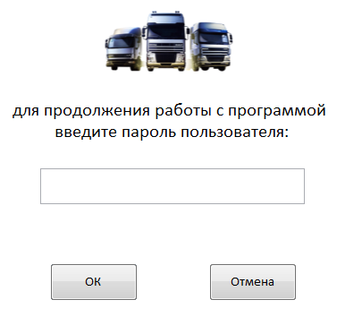

После ввода правильного пароля, пользователю открывается главное меню программы.

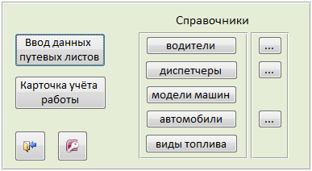

Через это меню доступны все формы и отчёты, чей функционал реализован в рамках настоящего программного комплекса.

  - Выполнение программы
3.2.1 Справочник «Водители»

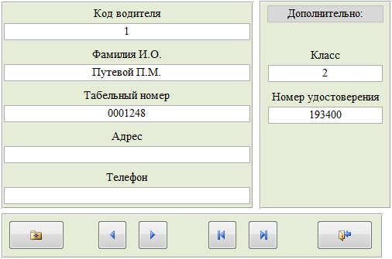

Справочник предназначен для ввода и отображения информации о водителях, работающих на данном предприятии.
Функционал кнопок:
- добавление новой записи
- переход по записям справочника
- закрытие справочника

3.2.2 Справочник «Автомобили»

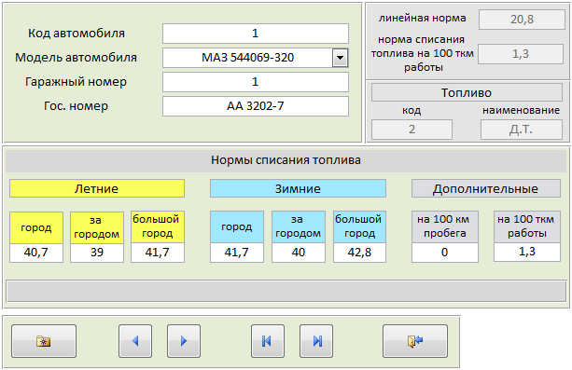

Справочник предназначен для ввода и отображения информации об автомобильных транспортных средствах, имеющихся на данном предприятии.
Поля формы организованы так, чтобы пользователю базы было максимально легко воспринимать выводимую на экран информацию. Группы норм списания топлива выделены разным цветом.

Функционал кнопок:
- добавление новой записи
- переход по записям справочника
- закрытие справочника

3.2.3 Форма «Путевой лист»

Форма предназначена для ввода и отображения информации о движении топлива и выполненной транспортной работе.
Поскольку объём информации, отображаемой данной формой, чрезвычайно велик, поля формы скомпонованы по смысловым группам и расположены на отдельных вкладках.

3.2.3.1 Вкладка «Данные путевого листа»

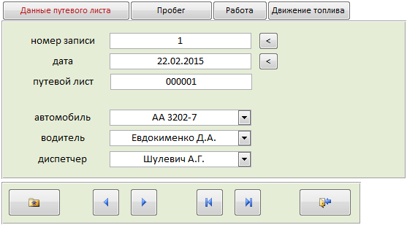

Содержит на себе те поля путевого листа, значения которых не принимают участия в вычислениях и носят регистрационный характер

Функционал кнопок:
- автоматическая подстановка номера записи
- автоматическая подстановка текущей даты
- добавление новой записи
- переход по записям справочника
- закрытие формы

3.2.3.2 Вкладка «Пробег»

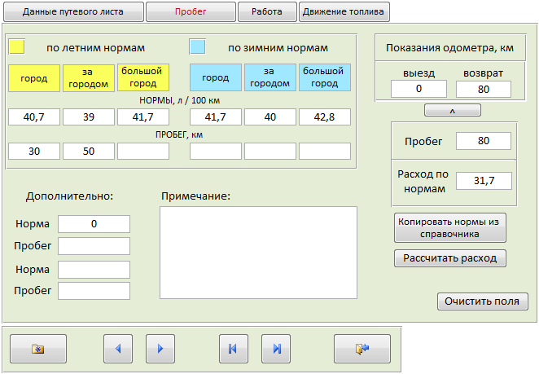

Содержит на себе те поля путевого листа, значения которых участвуют в расчёте количества топлива, которое автомобиль может потратить на поездку согласно установленным в организации нормам (без учёта топлива, причитающегося к использованию на выполненную транспортную работу).
Группа полей «Нормы» содержит в себе закреплённые приказом по организации нормы на конкретную машину. Поскольку такие нормы с течением времени могут меняться (изменение линейной нормы в нормативных законодательных актах, изменение условий работы автомобиля, установка дополнительного оборудования и пр.), в форму «Путевой лист» автоматически из справочника таблицы «Машины» эти нормы подтягиваться не могут, иначе такие изменения затронут и старые записи. Чтобы решить эту проблему, нормы, использующиеся при расчётах, заносятся и хранятся в таблице «Движение топлива». Ввести нормы можно вручную в соответствующие поля формы, а можно воспользоваться кнопкой «Копировать нормы», по нажатию на которую значения в полях группы «Нормы» автоматически заменяются соответствующими значениями полей из таблицы «Машины» и записываются в базу данных.
Группа полей «Пробег» содержит в себе значение пробега в километрах по каждому типу норм расхода отдельно.

Функционал кнопок:
- автоматический подбор значения одометра на момент выезда
- автоматический подбор норм расхода топлива из справочника
- автоматический расчёт расхода топлива по нормам исходя из введённых данных
- очистка полей вкладки
- добавление новой записи
- переход по записям справочника
- закрытие формы
3.2.3.3 Вкладка «Работа»

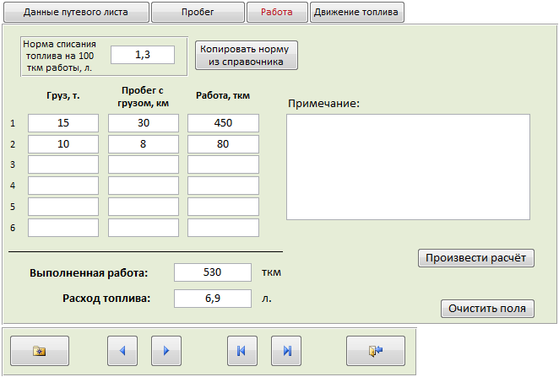

Выполняемая автомобилем транспортная работа приводит к дополнительному расходу топлива. Этот расход нормируем, норма может устанавливаться приказом по организации на каждую машину отдельно. Вычисление количества топлива, которое может быть потрачено на транспортную работу согласно установленным нормам, производится на вкладке «Работа».

Функционал кнопок:
- автоматический подбор нормы расхода топлива из справочника
- автоматический расчёт расхода топлива на выполненную транспортную работу по нормам исходя из введённых данных
- очистка полей вкладки
- добавление новой записи
- переход по записям справочника
- закрытие формы
3.2.3.4 Вкладка «Движение топлива»

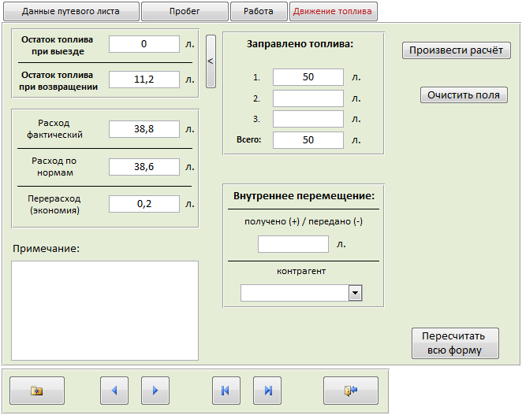

На этой вкладке производится учёт топлива, находящегося в баках автомобиля, заправляемого в автомобиль, расходуемого – фактически и исходя из установленных норм, передаваемого на другие автомобили в порядке внутреннего перемещения топлива по организации, а так же вычисление экономии или перерасхода топлива.

Функционал кнопок:
- автоматический подбор остатков топлива в баке при выезде
- автоматический расчёт общей суммы заправки, расхода фактического, перерасхода / экономии
- очистка полей вкладки
- автоматический полный пересчёт всех расчётных показателей формы
- добавление новой записи
- переход по записям справочника
- закрытие формы
3.2.4 Форма задания параметров отчёта «Карточка работы автомобиля»

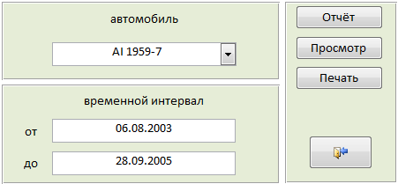

Доступна из главного меню ПК «Автопарк» по нажатию кнопки «Карточка учёта работы». Служит для задания параметров, на основании которых будет строиться результирующий отчёт «Карточка учёта работы автомобиля».

Функционал кнопок:
- показать отчёт «Карточка работы автомобиля» (представление «отчёт»)
- показать отчёт «Карточка работы автомобиля» (представление «просмотр»)
- отправить отчёт «Карточка работы автомобиля» на печать без вывода на экран
- закрыть форму

3.2.5 Отчёт «Карточка учёта работы автомобиля»

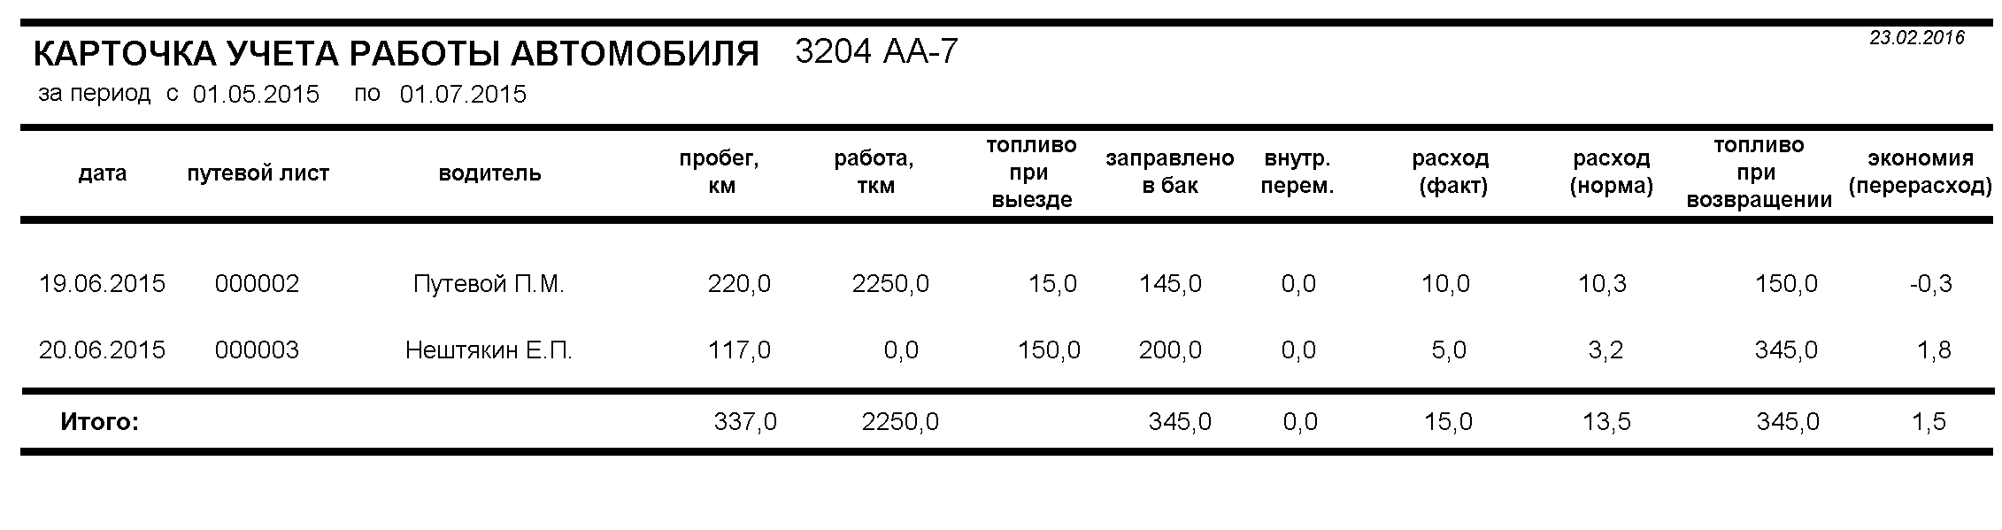
Является итоговым документом работы ПК «Автопарк» и в дальнейшем может использоваться в качестве приложения к бухгалтерской документации по списанию израсходованного топлива, документов о начислении премии водителям за экономию топлива, в качестве внутреннего документа транспортного цеха организации, в работе планово-экономического отдела.

4 Завершение работы программы

Для завершения работы с ПК «Автопарк» достаточно нажать кнопку выхода, расположенную слева снизу в окне главного меню.

